Bài tập lap Quản trị mạng

1. Install the IIS web server

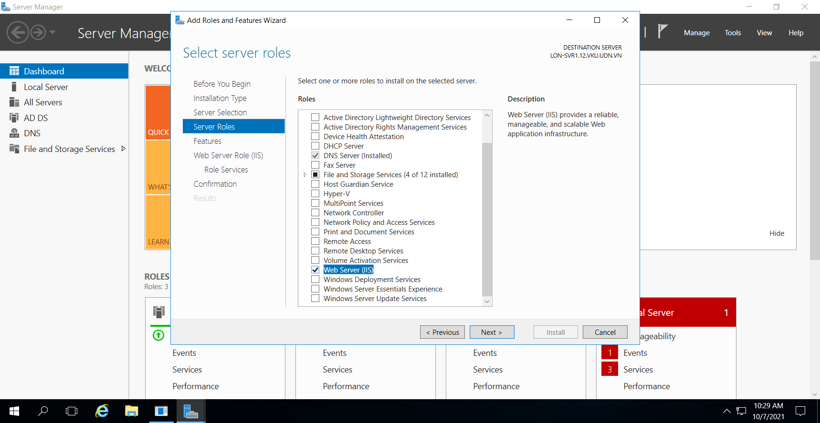

Hình 1. 1 – Click Webserver IIS

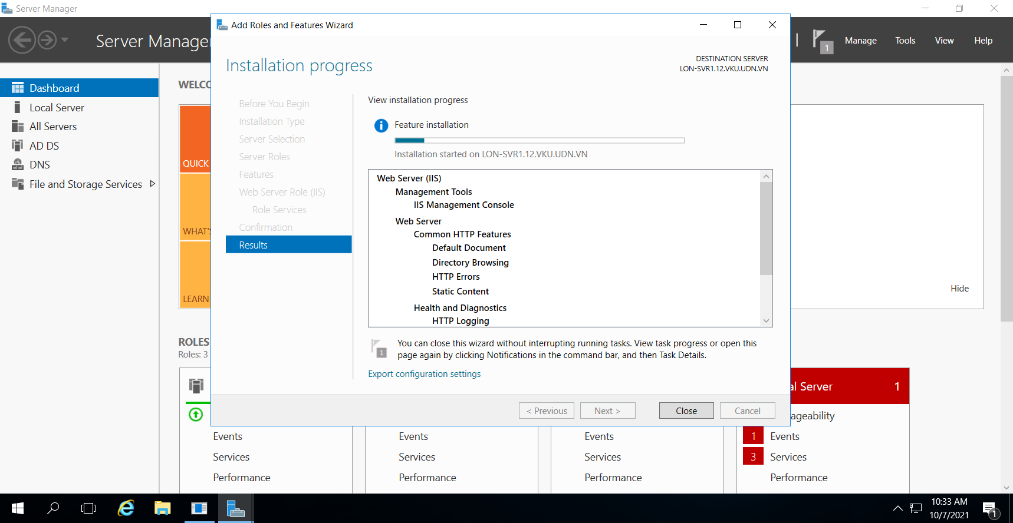

Hình 1. 2 – Installing Web server IIS

1. Add website

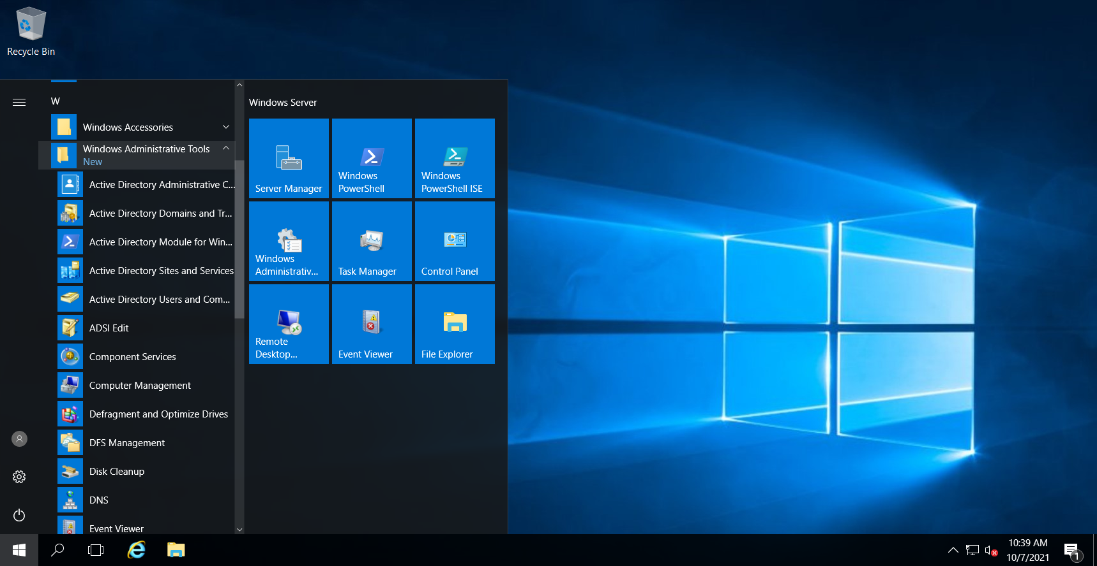

Hình 2. 1 – Click “Windows Administrative Tools”

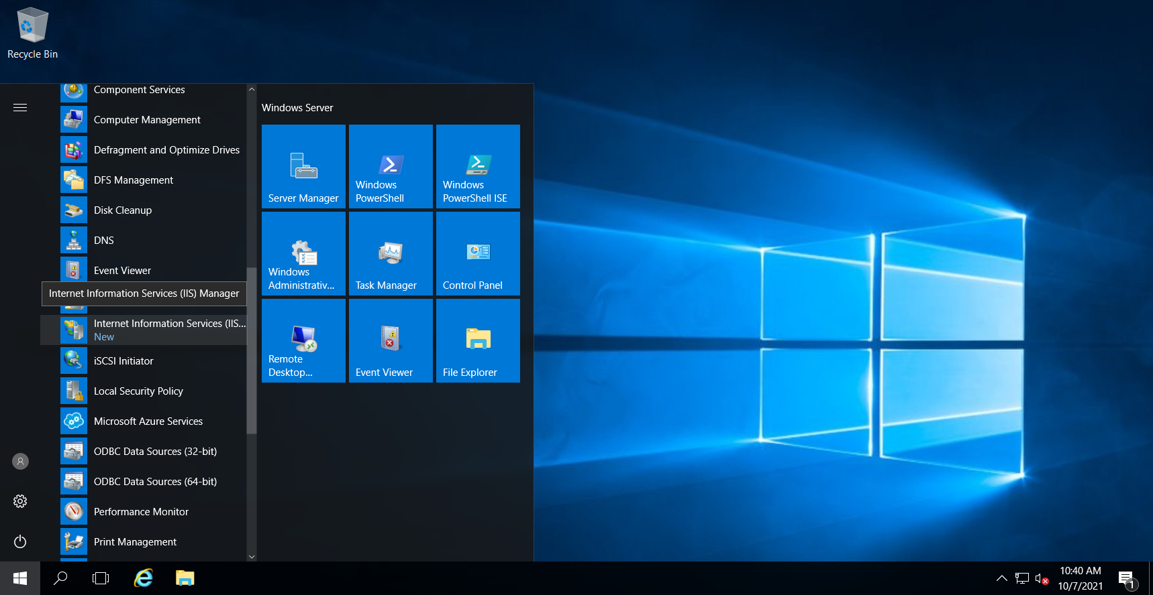

Hình 2. 2 – Click “Internet Information Services (IIS)

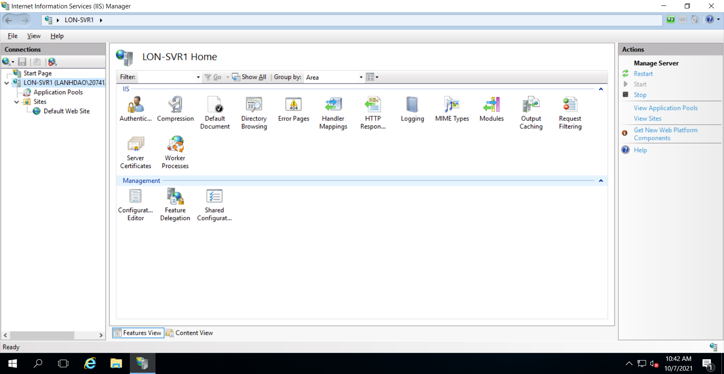

Hình 2. 3 – Display Default Website

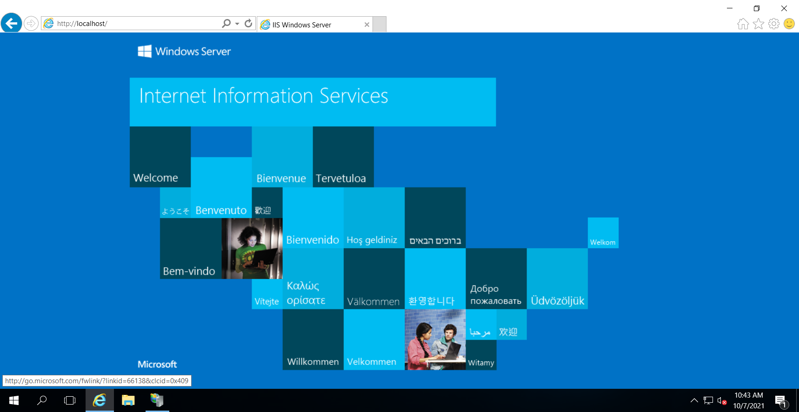

Hình 2. 4 – Search IIS Windows Server

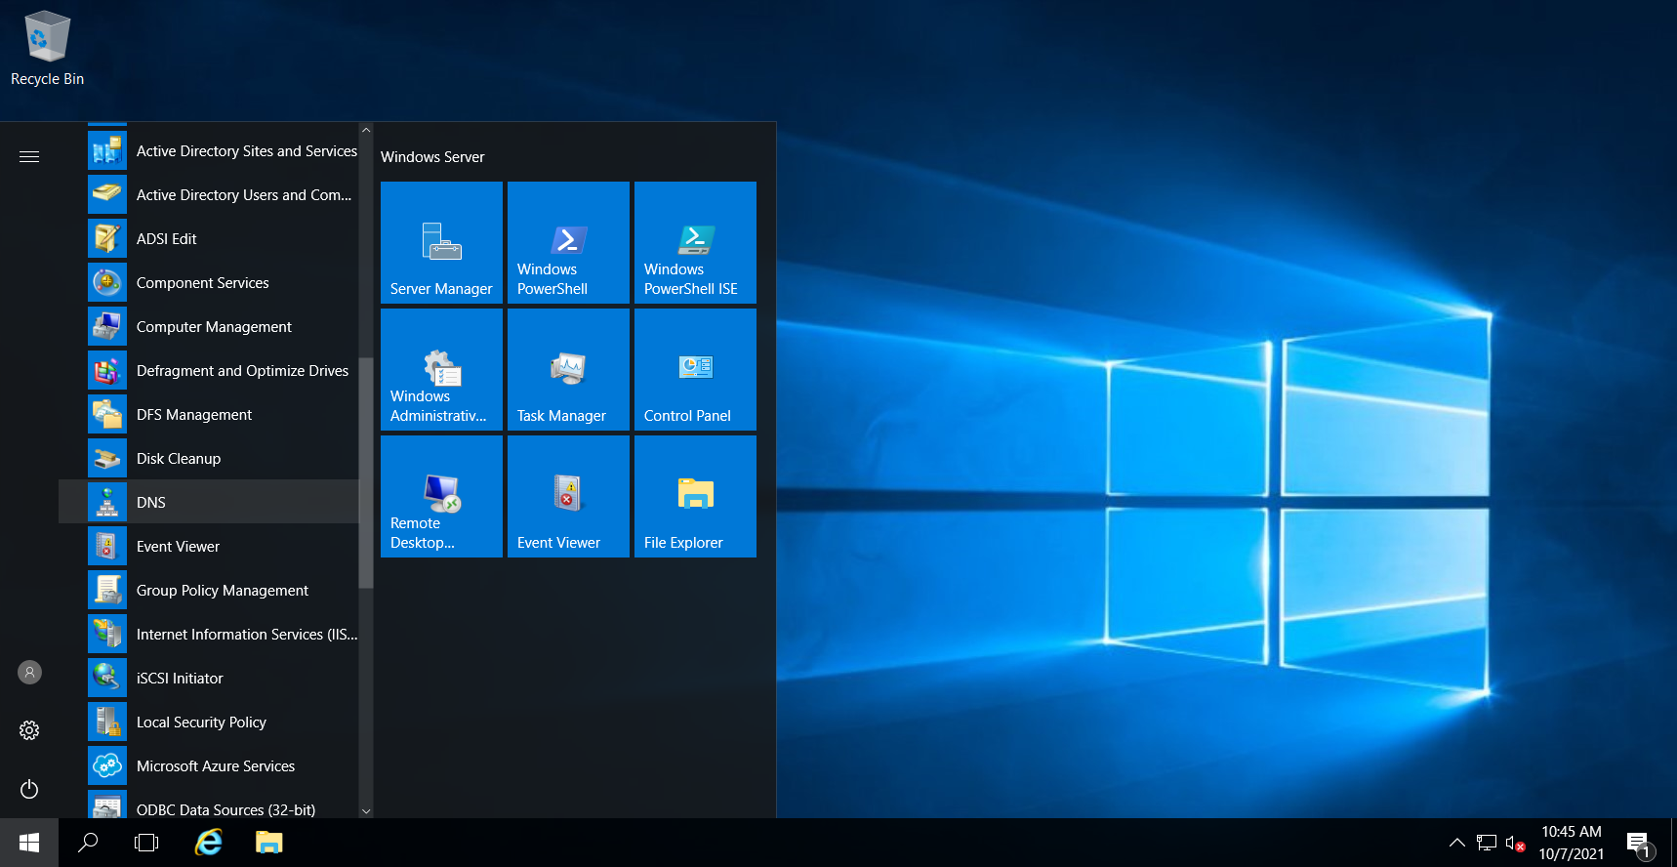

Hình 2. 5 – Go to DNS

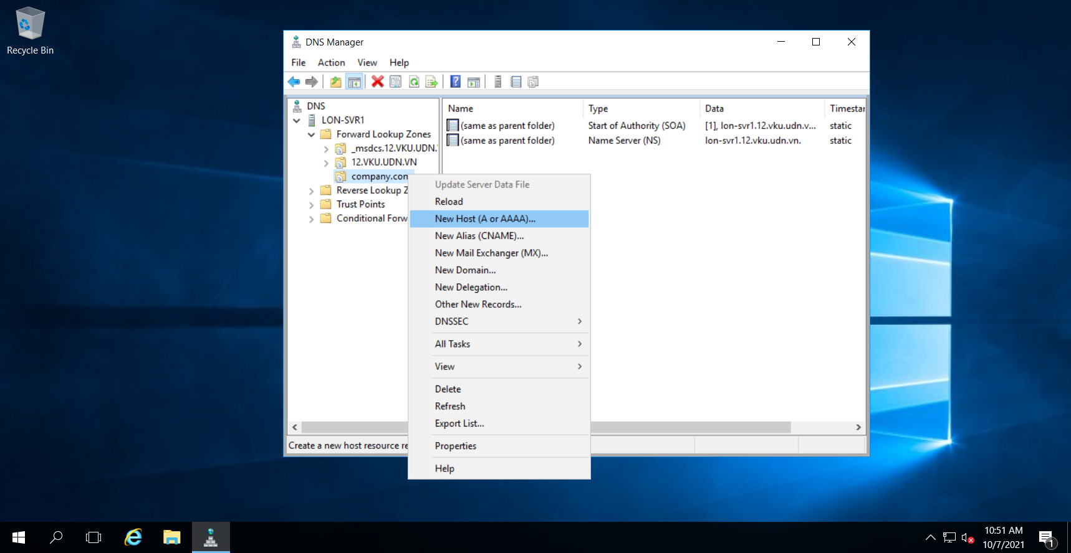

Hình 2. 6 – New Host

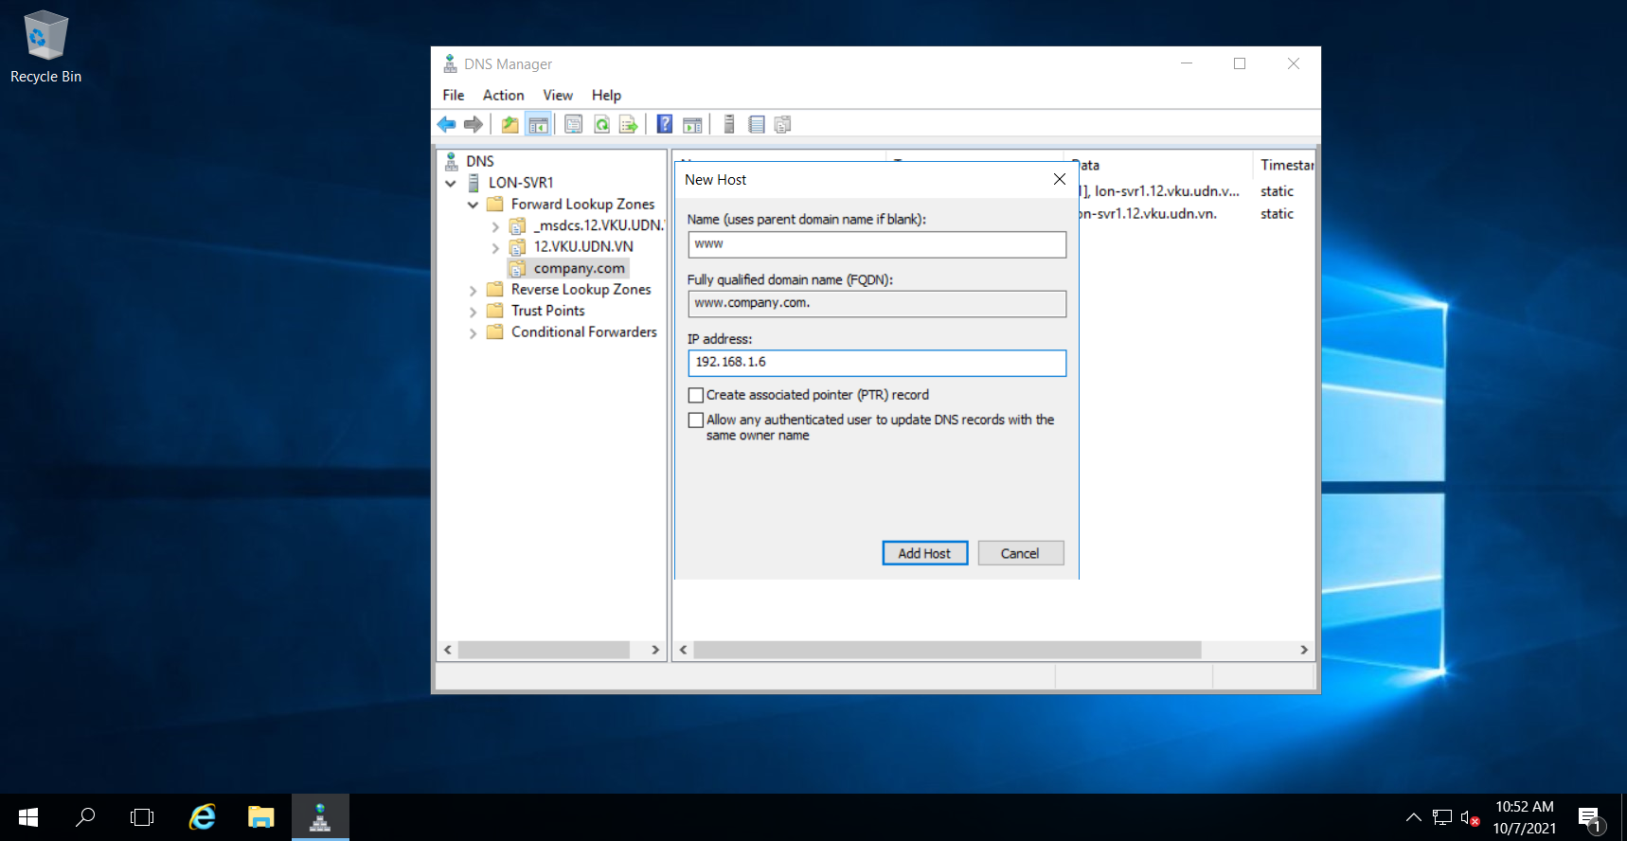

Hình 2. 7 – Create website

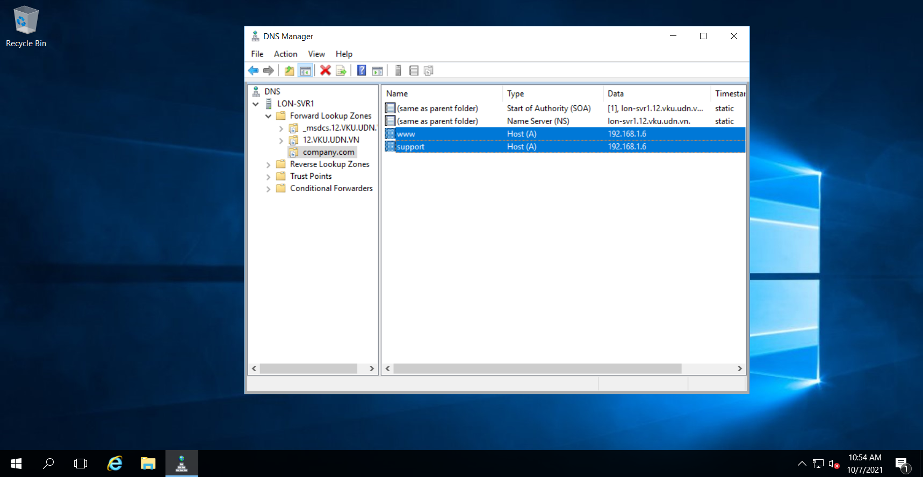

Hình 2. 8 – Screenshot result created

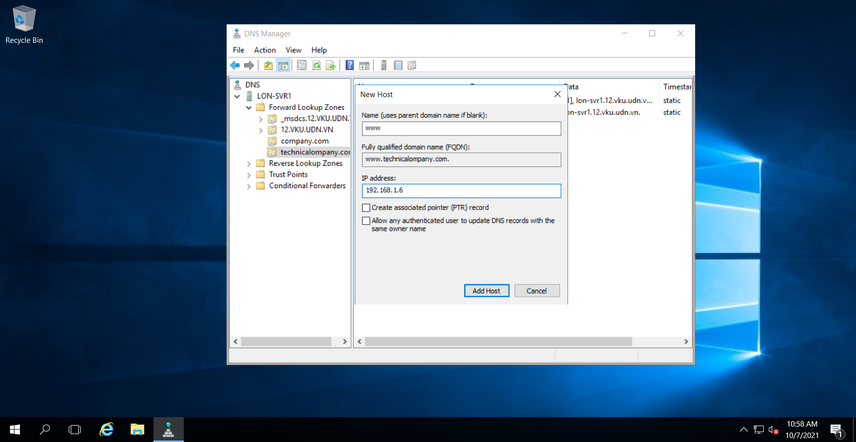

Hình 2. 9 – Create a new host in new zone “technicalompany.com”

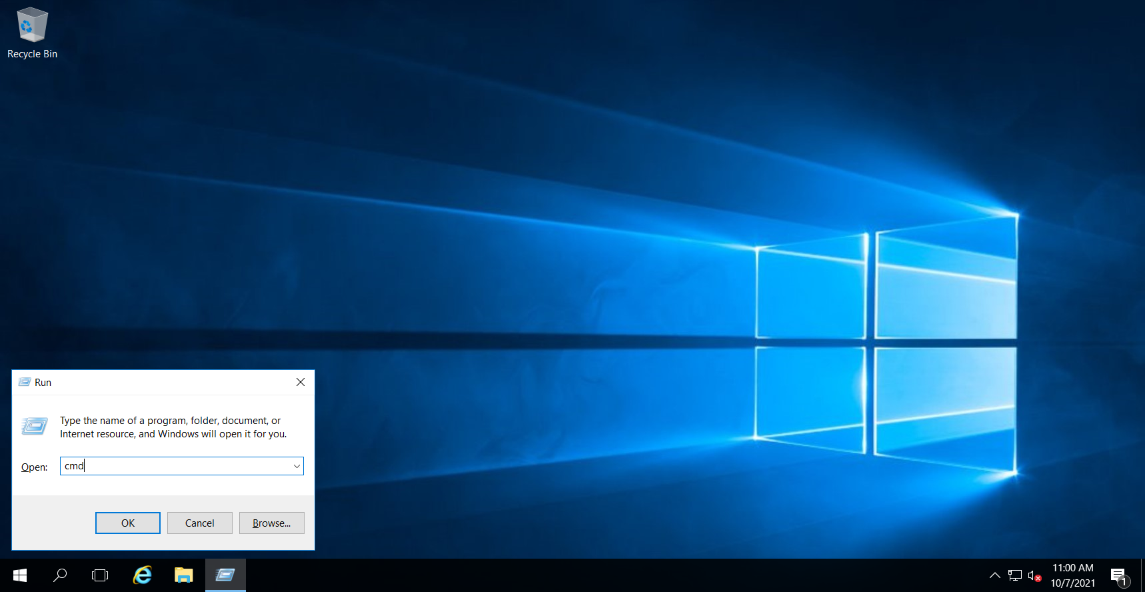

Hình 2. 10 – go to “cmd”

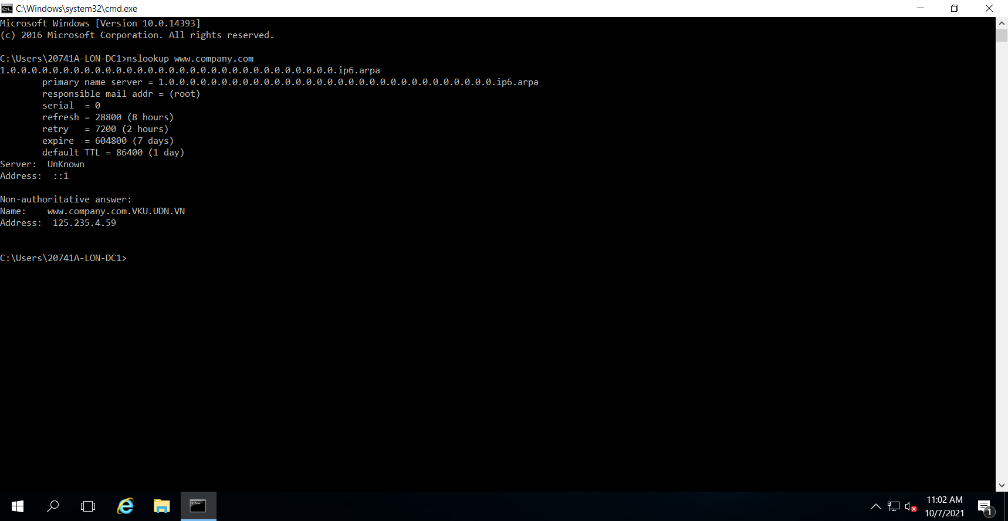

Hình 2. 11 – Screenshot result about [www.company.com.VKU.UDN.VN](http://www.company.com.VKU.UDN.VN)

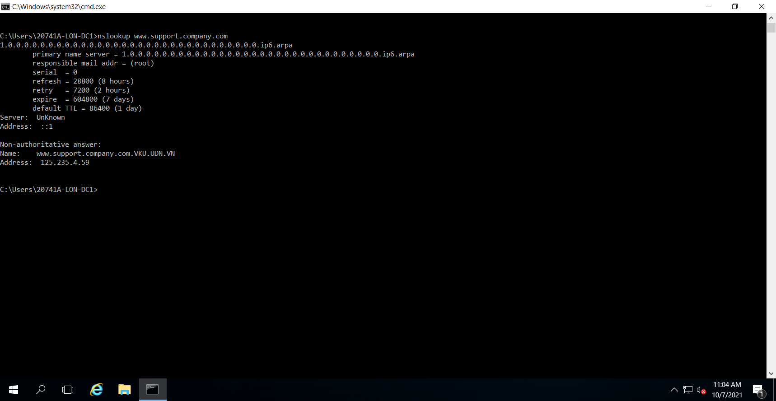

Hình 2. 12 - Screenshot result about [www.support.company.com.VKU.UDN.VN](http://www.support.company.com.VKU.UDN.VN)

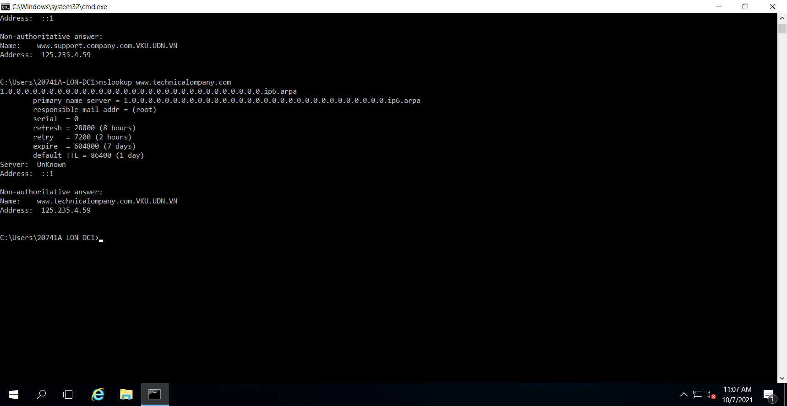

Hình 2. 13 - Screenshot result about [www.technicalompany.com.VKU.UDN.VN](http://www.technicalompany.com.VKU.UDN.VN)

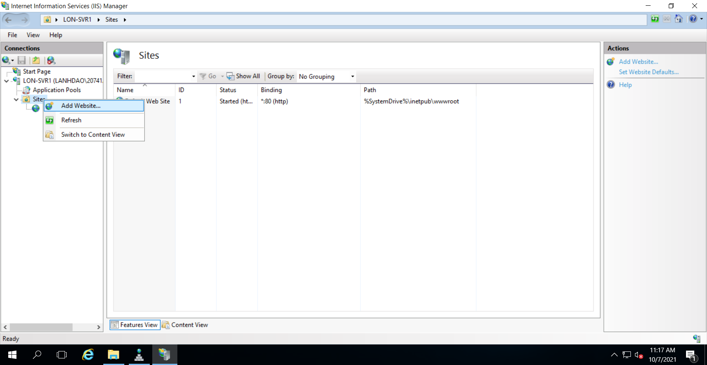

Hình 2. 14 – add website

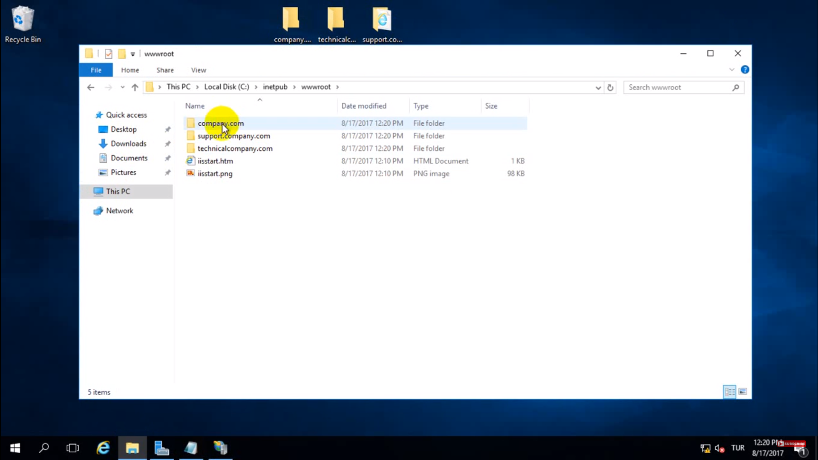

Hình 2. 15 – Move file -> C:/inetpub/wwwroot

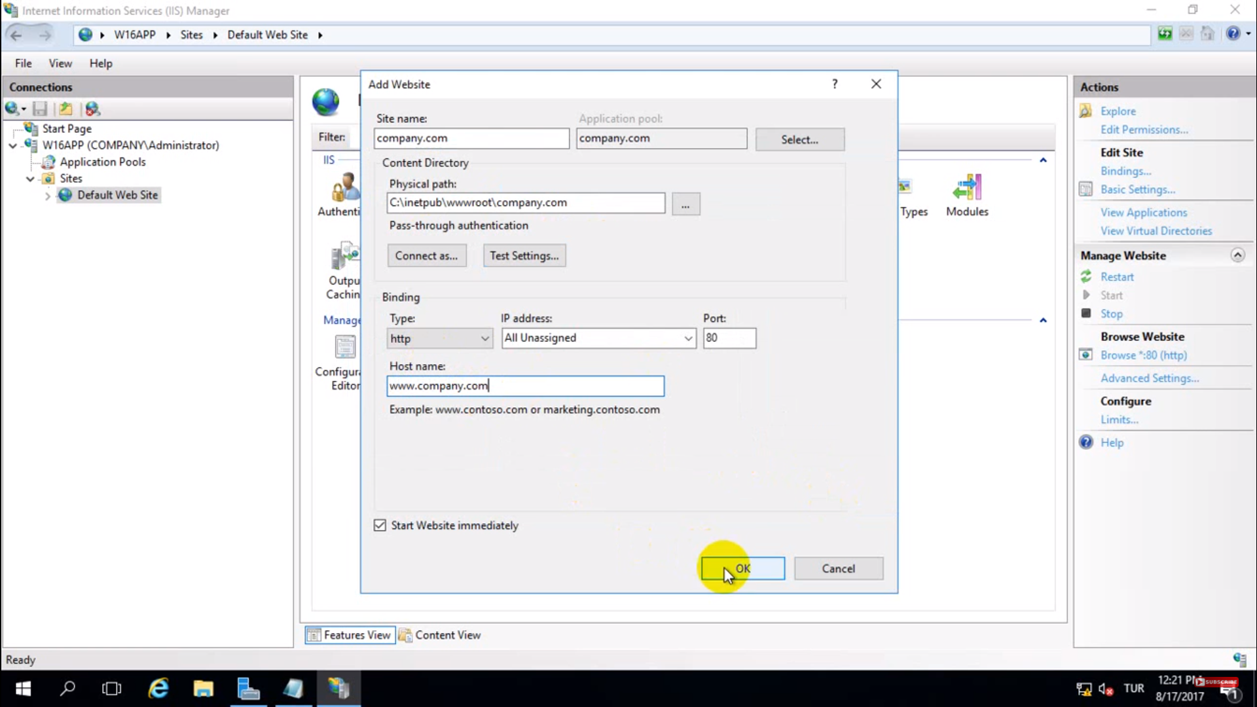

Hình 2. 16 – add webserver

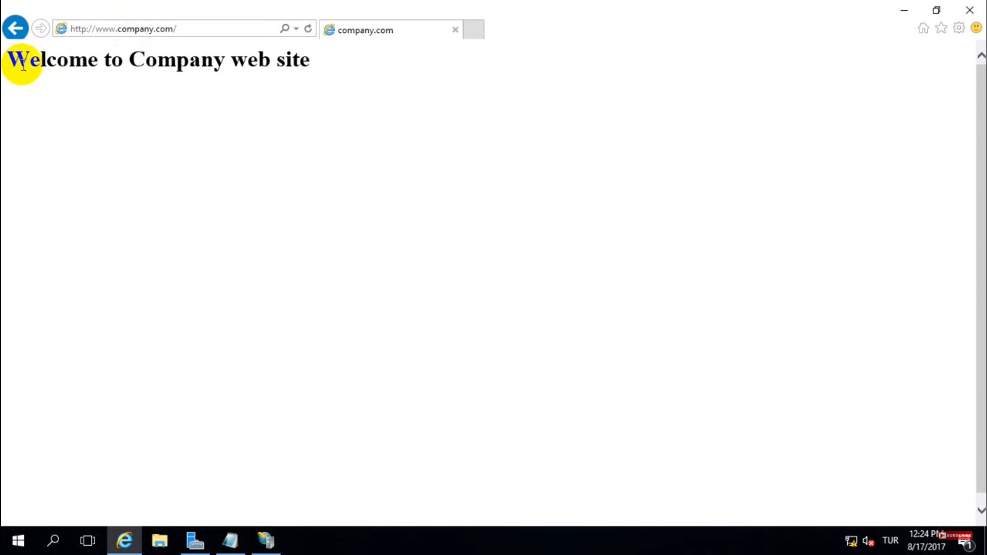

Hình 2. 17 – Web server company.com

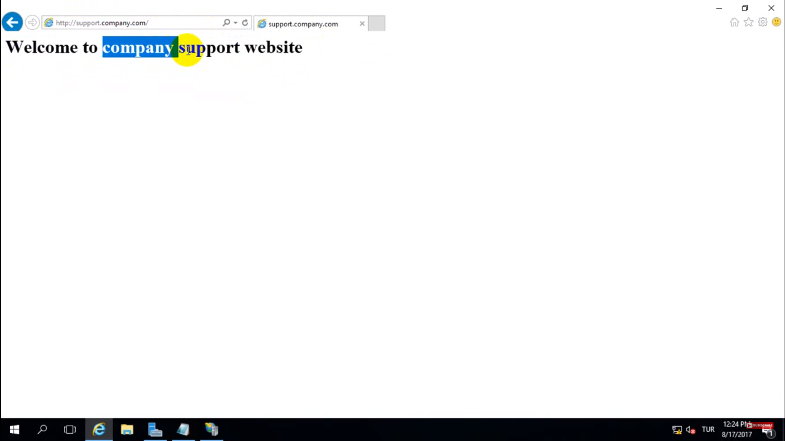

Hình 2. 18 – Web server support.com

1. Configure the Default Documents

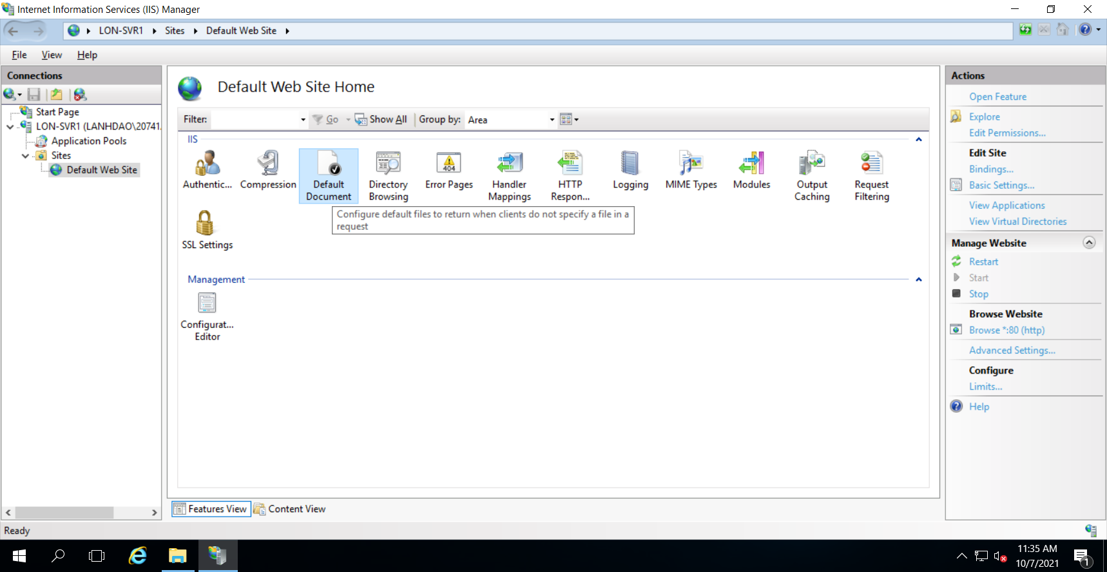

Hình 3. 1 – Click “Default Document”

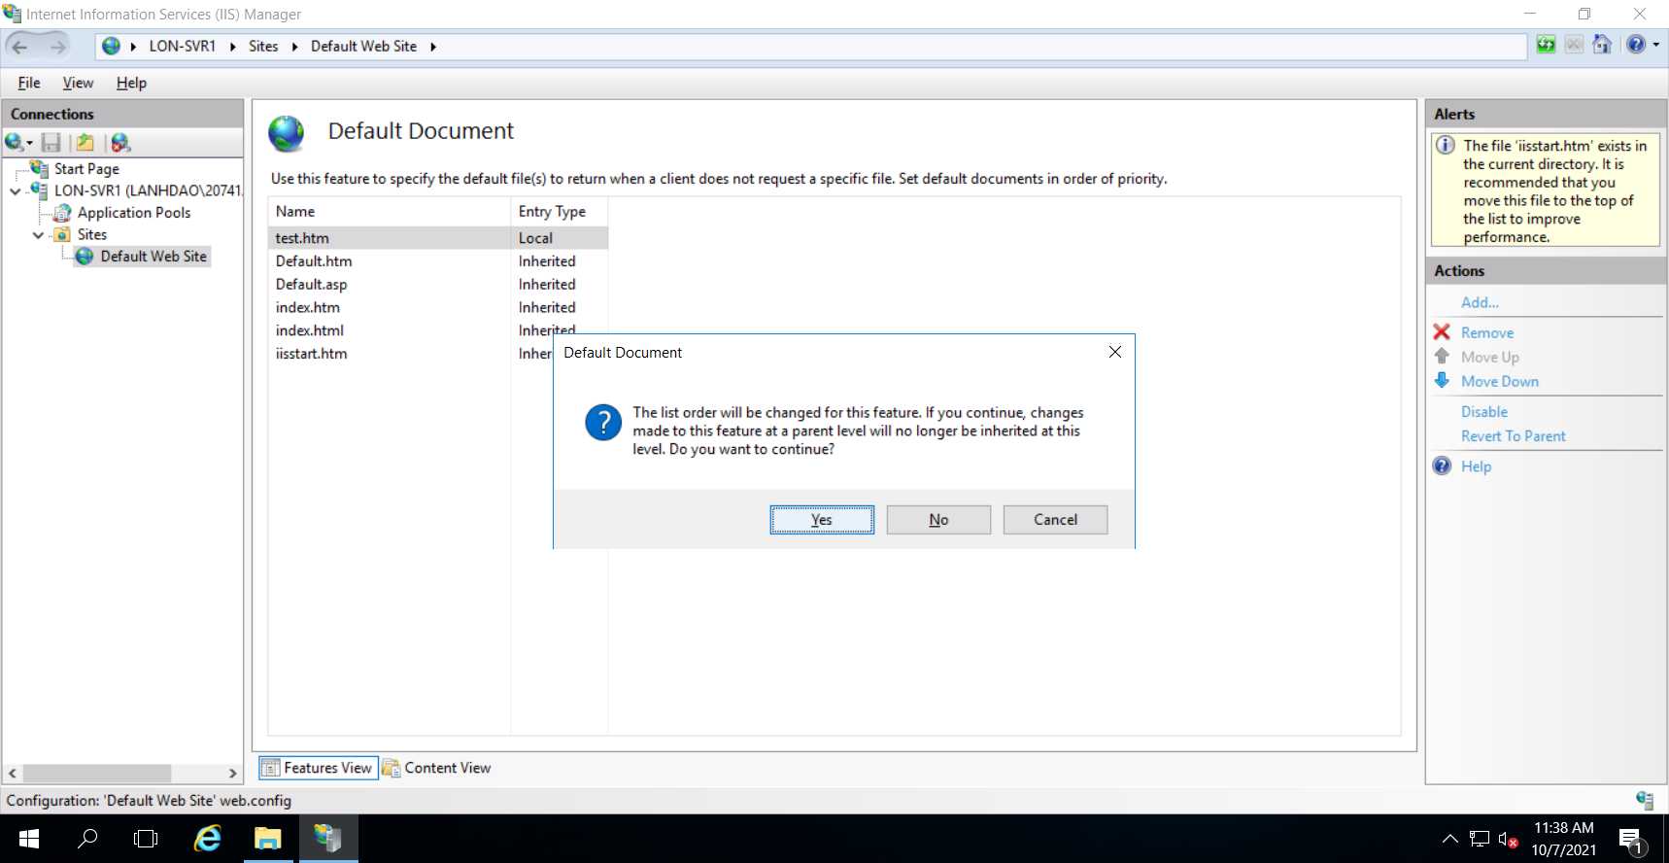

Hình 3. 2 – Click Yes

1. Configure the Anonymous Authentication

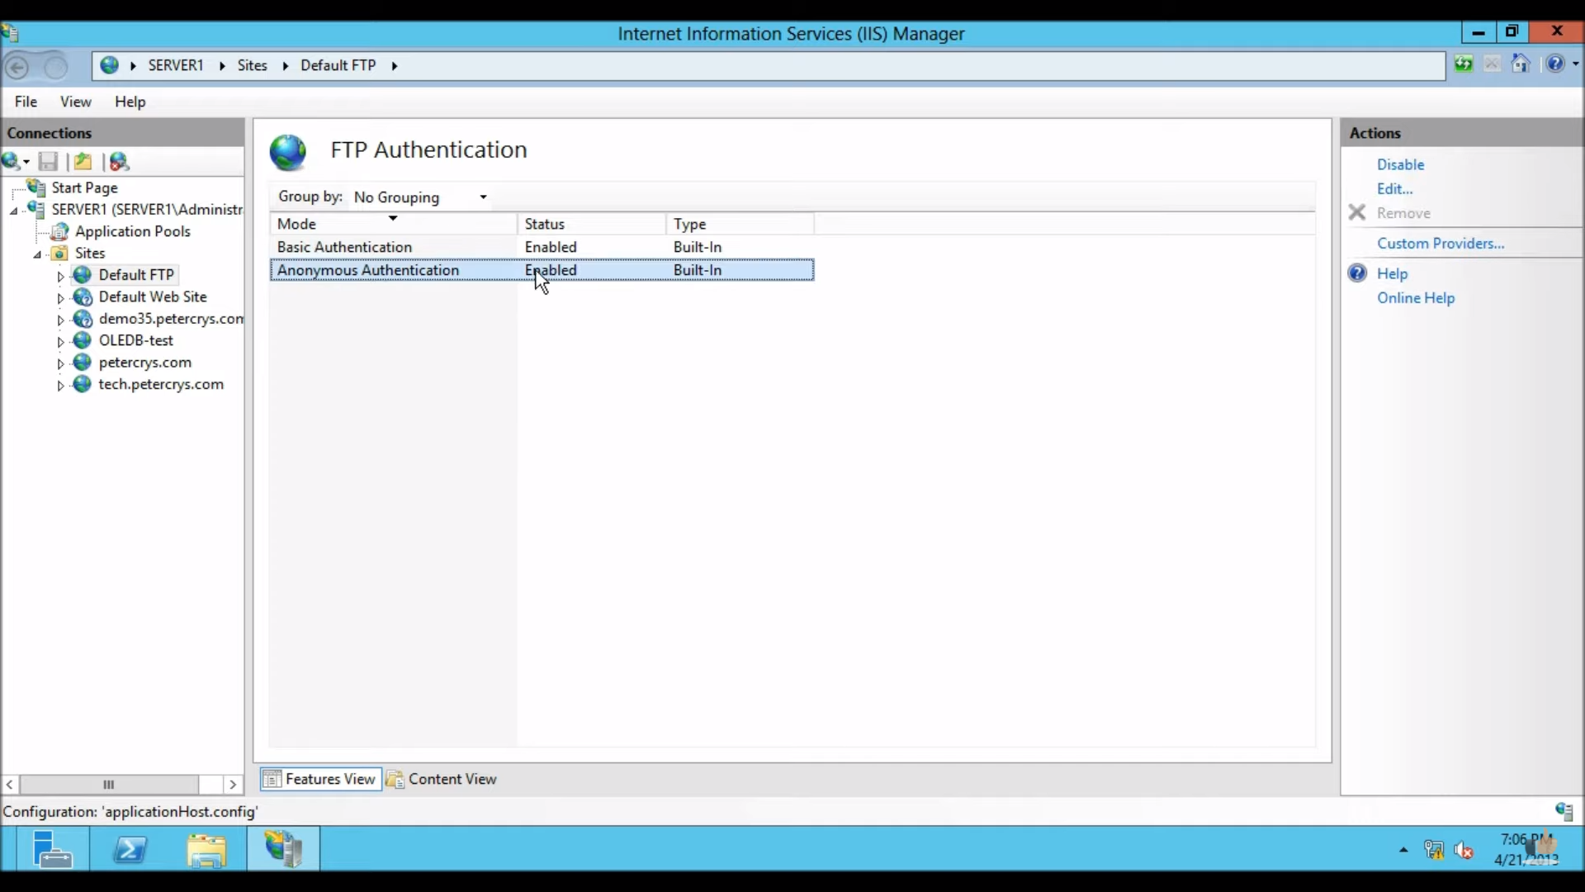

Hình 4. 1 – Click Enable for website

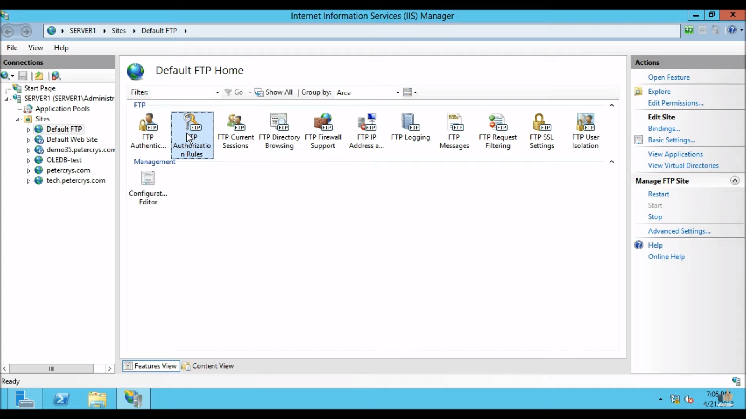

Hình 4. 2 – Click FTP Authorization Rules

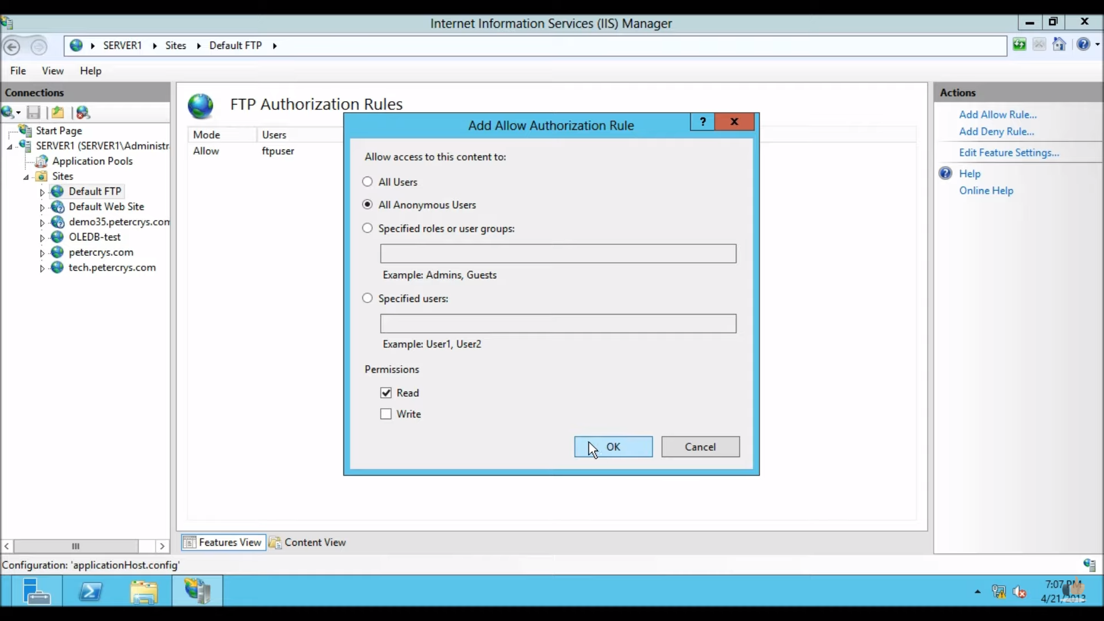

Hình 4. 3 – add allow rule